Областное государственное автономное
Профессиональное образовательное учреждение
«Шебекинский агротехнический ремесленный техникум»

Методическая разработка
открытого занятия
учебной практики
по профессии 43.01.02 Парикмахер

Подготовил:преподаватель ОГАПОУ ШАРТ
Савченко И.Н.
Согласовано: старший мастер
_____________/ Зайцева В.И.
Дата:________________
Группа:______________

Технологическая карта открытого занятия учебной практики
по ПМ.01 Выполнение стрижек и укладок волос

Тема занятия: «Приемы мытья головы. Мытье головы с применением лечебных средств. Массаж головы».
Цель занятия: научитьприёмаммытья и массажа головы.
Задачи занятия:
Личностные (воспитательные):
- содействовать воспитанию трудолюбия,ответственности за результаты выполненной работы
- формировать умения работать в группе, учитывая индивидуальные особенности каждого
- формировать умение использовать полученные знания для достижения личностно-значимых результатов.

Метапредметные (развивающие):
Регулятивные: определять и формулировать тему и цель занятия с помощью мастера п.о; планировать свои действия в соответствии с поставленной задачей; осуществлять само- и взаимоконтроль.
Познавательные:
формировать умение осуществлять контроль своей деятельности, определять способы дальнейших действий в рамках предложенных условий.
Коммуникативные:
формировать умение обсуждать содержание и результат совместной деятельности, аргументировать и обосновывать свою точку зрения.

Предметные (образовательные):
- формировать умения и навыки выполнения обучающимися ранее изученных трудовых приемов и операций по организации рабочего места парикмахера, объединение их в целостный процесс выполнения работ комплексного характера;
- формировать умения обучающихся самостоятельно планировать и осуществлять технологический процесс выполнения работ комплексного характера по выполнению мытья и массажа головы;
- формирование качеств личности: аккуратность, самостоятельность, чувства ответственности за качество выполняемой работы,
- формировать умения работать в коллективе, соблюдать трудовую и производственную дисциплину, ответственное отношение к правилам техники безопасности.
Формирование общих и профессиональных компетенций:

ПК 1.1. Выполнять подготовительные работы по обслуживанию клиентов.
ПК 1.2. Выполнять мытьеволос и профилактический уход за ними.
ПК 1.4. Выполнять укладки волос.
ПК 1.6. Выполнять заключительные работы по обслуживанию клиентов.
ОК 1. Понимать сущность и социальную значимость будущей профессии, проявлять к ней устойчивый интерес
ОК 2. Организовывать собственную деятельность, исходя из цели и способов ее достижения, определенных руководителем
ОК 3. Анализировать рабочую ситуацию, осуществлять текущий и итоговый контроль, оценку и коррекцию собственной деятельности, нести ответственность за результаты своей работы
ОК 5. Использовать информационно-коммуникационные технологии в профессиональной деятельности
ОК 6. Работать в команде, эффективно общаться с коллегами, руководством, клиентами
ОК 7. Исполнять воинскую обязанность, в том числе с применением
полученных профессиональных знаний (для юношей).
ОК 8. Применять психологию общения и профессиональную этику.
ОК 9. Проводить санитарную обработку инструментов.
ОК 10. Проводить диагностику состояния кожи волос, выявлять
потребности клиента.
ОК 11. Подбирать индивидуальную программу по уходу за волосами.
ОК 12. Обсуждать с клиентом качество выполнения услуг.
ОК 13. Производить расчет стоимости услуг.
ОК 14. Оказывать первую помощь при порезах, аллергических реакциях.

Тип занятия: занятие-практикум
Место проведения: парикмахерская-мастерская
Источником информации для обучающихся на данном занятии служат:
-мультимедийная презентация;
-инструкционно-технологическая карта
-лист оценки качества выполненного производственного задания.
Форма учебной деятельности –урок работы в малых группах (парная)
Принципы обучения:
- доступность,
- сознательность и творческая активность,
- развивающий и воспитывающий характер обучения,
- последовательность и систематичность.
Методы обучения:
- словесные (беседа, объяснение);
- наглядно-демонстрационные (презентация, показ трудовых приемов и операций);
- практические (упражнения в выполнении трудовых приемов и операций, учебно-производственные работы);
- методы развития самостоятельности и активности обучающихся (планирование производственной работы, решение производственных задач).
На занятии обучающиеся приобретают навыки:
- работы с различными источниками информации;
- решения производственных задач в ходе практической деятельности;
- проявлять и развивать свои творческие способности;
- групповой работы;
- умения слушать и слышать собеседника.
Материальное оснащение: инструкционная карта по выполнению мытья и массажа головы, мойка, шампуни, бальзамы, масла, маски, хна, расческа-хвостик, расческа комбинированная, расческа-брашинг, скелетная расческа, полотенце, фен.

Учебно-производственные работы: Выполнение мытья головы; выполнение мытья головы с применением лечебных средств; выполнение массажа головы.

В результате данного занятия обучающий будет иметь практический опыт: по организации подготовительных работ по обслуживанию клиентов;выполнения мытья и массажа головы; выполнения заключительных работ по обслуживанию клиентов.

Этап урока | Обучающие и развивающие компоненты, задания и упражнения | Деятельность преподавателя | Деятельность обучающихся | Формы работы | Виды контроля
1. Организационный момент  (5 мин) | 1 Приветствие. | 1.Приветствие.  2.Контроль посещаемости обучающихся, выявление отсутствующих и проверка готовности к уроку (наличие спец. одежды). | 1.Староста сообщает о присутствующих на занятии. 2.Демонстрация внешнего вида 3.Эмоционально настраиваются на работу. | Фронтальная, | Текущий
2.Вводный  инструктаж  (45 мин) | 1. Целевая установка | 1. Сообщение темы занятия, его учебное значение.  2.Цель и задачи занятия.  3 Деление группы на пары. | 1.Восприятие разъяснений мастера, вопросы к мастеру, ответы на его вопросы. | Фронтальная, | Текущий
3.Самостоятельная работа  учащихся  (4 часа) Текущий инструктаж  4.Заключительный инструктаж (50 мин.) | 2.Актуализация опорных знаний и опрос учащихся  3. Формирование ориентировочных  умений  1. Отработка последовательности и способов действий.  2.Закрепление и углубление технологии изготовления.  1.Подведение итогов занятия.  2.Допущенные ошибки, причины их вызвавшие.  3.Инструкция по выполнению домашнего задания. | Повторение ранее изученного материала:фронтальный опрос.  1. Что входит в функциональные обязанности парикмахера?  2. Расскажите общие требования техники безопасности на предприятии.  3.Какие права имеет парикмахер?  4.За что несет ответственность парикмахер?  5. Как должно быть организованно рабочее место парикмахера?  Рассказ о значении данной работы для освоения профессии. Рассказ о технике безопасности на предприятии. Рассказ офункциональных обязанностей парикмахера. Показ организации рабочего места.  - Рассказ и описание технологической последовательности задания.  Мытье головы преследует три цели:  гигиеническую — удаление загрязнения с поверхности волос и кожи;  деформационную — удаление следов предыдущей прически;  подготовительную — размягчение внешнего чешуйчатого слоя волос.  Мытье головы в парикмахерских может производиться двумя способами — с наклоном головы вперед и с наклоном головы назад. В современных салонах и парикмахерских применяют чаще второй способ.  В зависимости от вида и количества неорганических соединений вода бывает мягкой и жесткой. Мягкая вода содержит небольшое количество неорганических соединений (в частности, солей кальция), поэтому в ней шампунь мылится очень хорошо. В жесткой воде много неорганических соединений, поэтому количество пены шампуня уменьшается. Жесткую воду можно смягчать, добавляя в нее соду. Благоприятная температура для мытья головы 34 — 39°С.Выбор шампуня. При выборе шампуня необходимо правильно определить тип волос. В современных разработках новых шампуней учитывается тот факт, что волосы моют сегодня значительно чаще, чем несколько лет назад; это стимулирует разработку мягких шампуней с рН, близким к показателю рН кожи головы и волос (5,5 — 6,0).  Технология выполнения мытья головы. Перед мытьем головы необходимо приготовить материалы для мытья и парикмахерское белье, вымыть руки, пригласить клиента в кресло. Клиента укрывают полотенцем, плотно обернув им шею, после чего тщательно расчесывают волосы. Расчесывание волос перед мытьем обеспечивает более равномерное распределение моющих средств по всей поверхности волос и кожи головы и облегчает расчесывание волос после мытья.  После того как волосы расчесали, клиента приглашают к раковине. Чтобы вода не попала на одежду, посетитель должен плотно прижать шею к вырезу раковины. Волосы тщательно смачивают водой, после чего наносят шампунь. При этом следует учитывать, что холодный шампунь вызывает неприятные ощущения, поэтому лучше наносить на волосы моющее средство с ладони руки.  Нанося на голову моющее средство, следует равномерно распределить его по всей голове легким кругообразным втиранием подушечками пальцев, стараясь охватить пальцами одновременно как можно большую площадь волосяного покрова головы. С появлением мыльной пены волосы споласкивают водой, и операцию намыливания при необходимости повторяют. Если волосы сильно загрязнены, можно применить шампунь для глубокой очистки волос.  Пену с волос удаляют, тщательно прополаскивая их водой. Для одной операции мытья в женском зале требуется 20 — 25 мл шампуня, в мужском — 8—10 мл.  При использовании бальзама происходит уплотнение внешнего слоя волос, сглаживание неровностей, что в дальнейшем облегчает расчесывание и не приводит к механическим травмам волос. Частота мытья головы зависит от состояния волос, а также от того, жирная или сухая кожа головы.  Показ приемов работы выполнения мытья головы  - Рассказ и описание технологической последовательности задания.  Мытье головы с применением лечебных средств.  Выполнение мытья хной (технология):  1. Приготовление состава. 7г. хны на 100г. воды температурой 85 градусов.  2. Приступаем к мытью головы моющим средством (3-5 минут), за это время состав остыл до 45 градусов и хна набухла  3. Промокаем волосы полотенцем и наносим лечебный состав вначале на ЗЗ, а затем на ФТЗ. Легкий точечный массаж в течение 2-5 минут  4. Смываем состав большим количеством воды без шампуня  5. Промокаем полотенцем  Употребление при мытье волос хны положительно влияет на их рост, очищает кожу головы от перхоти и придает волосам светлых оттенков легкие золотистые тона.  Показ приемов работы выполнения мытья головы с применением лечебных средств  - Рассказ и описание технологической последовательности задания.  Массаж головы.  Технология массажа. Массаж выполняют тремя видами движений: круговыми, толкательными и поглаживающими в одном и том же темпе по краевой линии роста волос и заканчивают их в наивысшей точке головы. Движения выполняют по часовой стрелке. Курс массажа состоит из 15 — 20 сеансов.  (Приложение 1).  Показ приемов работы выполнения мытья головы с применением лечебных средств  Работа с инструкционной картой .  Предупреждение о возможных ошибках при выполнении работы. Приёмы самоконтроля и взаимоконтроля.  Объяснить и показать способы измерений согласноинструкционной карты. Инструктаж по технике безопасности, (обратить вниманиеобучающихся на опасные приемы работы, требующие особой собранности при работе) Предложить учащимся повторить рабочие приёмы в паре, убедиться в понимании.  Сообщить обучающимся критерии оценивания, (нормы времени и выработки). Распределение обучающихся по рабочим местам.  Целевые обходы рабочих мест мастера:  1-й обход: проверка подготовки рабочего места, его организация дополнительное инструктирование  2-й обход: обратить внимание на правильность выполнения приемов выполнения задания  3-й обход: проверка правильности выполнения технологической последовательности мытья головы. ТБ при работе  4-й обход: проверка правильности ведения самоконтроля, контроля работы в парах.  5-й обход: приёмка и оценка выполненных работ. Проверка уборки рабочих мест.  Анализ выполненной работы по выполнению мытья головы, выполнение массажа головы (достижение цели занятия).  Лист оценки качества выполненного здания (лучшие и слабые работы) ,разобрать допущенные ошибки и причины их возникновения,  Выдача домашнего задания: выполнение мытья и массажа головы в домашних условиях | Отвечают на вопросы мастера, повторяют теоретические сведения, делают выводы, анализируют ситуацию.  Восприятие показа и объяснений мастера, рекомендаций и инструкционных карт. Знакомство с критериями оценок, нормами времени на выполнение задания, техникой безопасности при выполнении задания. Повтор рабочих приёмов перед группой Деление на бригады. Получение задания  Организация рабочего места, подбор инструмента.  Выполнение изучаемых трудовых действий. Самостоятельное выполнение заданий. Соблюдение безопасных условий труда.  Анализ своей деятельности, обучающиеся обсуждают итоги занятия  Ознакомление с домашним заданием. | Фронтальная,  Фронтальная  Фронтальная  Групповая,бригадная | Текущий  Текущий  Текущий  Практическое выполнение, наблюдение

ЛИСТ ОЦЕНКИ КАЧЕСТВА ВЫПОЛНЕННОГО ПРОИЗВОДСТВЕННОГО ЗАДАНИЯ
№ | Ф.И.О. | Показатели оценок |  |  |  |  |  |  | Проверка | Оценка  (23-25 баллов - оценка «5»  19-22 баллов - оценка «4»  14-18 баллов - оценка «3»  до 14 баллов – оценка «2»)
 |  | Организация рабочего места | Выполнение мытья головы | Выполнения мытья головы с применением лечебных средств |  | Выполнение массажа головы | Выполнение заключительных работ
 |  | Объективные оценки (максимально за каждый критерий 5 баллов):
1 | Аксенова Н.И. |  |  |  |  |  |  |  | Проверяется мастером п/о
2 | Дроботова В.Р. |  |  |  |  |  |  |  | Проверяется мастером п/о
3 | Нарожняя Н.В. |  |  |  |  |  |  |  | Проверяется мастером п/о
4 | Савченко А.С. |  |  |  |  |  |  |  | Проверяется мастером п/о
5 | Трифонова Е.М. |  |  |  |  |  |  |  | Проверяется мастером п/о
6 | Ситник Д.П. |  |  |  |  |  |  |  | Проверяется мастером п/о
7 | Наумова М.А. |  |  |  |  |  |  |  | Проверяется мастером п/о
8 | Колесникова А.Н. |  |  |  |  |  |  |  | Проверяется мастером п/о
9 | Тамбовцева С.Д. |  |  |  |  |  |  |  | Проверяется мастером п/о
10 | Ворошилова В.А. |  |  |  |  |  |  |  | Проверяется мастером п/о
11 | Дигтярева Л.М. |  |  |  |  |  |  |  | Проверяется мастером п/о
12 | Вайтехович А.Л. |  |  |  |  |  |  |  | Проверяется мастером п/о
13 | Каун А.П. |  |  |  |  |  |  |  | Проверяется мастером п/о
14 | Колесник Т.Л. |  |  |  |  |  |  |  | Проверяется мастером п/о
15 | Стукопина В.И. |  |  |  |  |  |  |  | Проверяется мастером п/о
16 | Королева Е.А. |  |  |  |  |  |  |  | Проверяется мастером п/о
17 | Маслова С.Л. |  |  |  |  |  |  |  | Проверяется мастером п/о
18 | Машошин М.В. |  |  |  |  |  |  |  | Проверяется мастером п/о
19 | Остапов В.В. |  |  |  |  |  |  |  | Проверяется мастером п/о
20 | Пелипенко М.Е. |  |  |  |  |  |  |  | Проверяется мастером п/о
21 | Радомская С.А. |  |  |  |  |  |  |  | Проверяется мастером п/о
22 | Роганина А.А. |  |  |  |  |  |  |  | Проверяется мастером п/о
23 | Чупис А.О. |  |  |  |  |  |  |  | Проверяется мастером п/о
24 | Ярцева В.С. |  |  |  |  |  |  |  | Проверяется мастером п/о
25 | Казьмина О.В. |  |  |  |  |  |  |  | Проверяется мастером п/о

Критерии оценивания:

«5 баллов»: умение на высоком уровне, самостоятельно и целесообразно выполнять показатели при выполнении производственных работах (правильное расположение инструментов на рабочем месте, хорошо вымытые волосы, правильно применены лечебные препараты во время мытья головы, правильное выполнение массажа, выполнена уборка рабочего места). Выполнение в соответствии с технологией, соблюдение норм времени.
«4 балла»: умение на достаточном уровне, самостоятельно с несущественными ошибками (с помощью мастера) выполнять показатели при выполнении производственных работах (правильное расположение инструментов на рабочем месте, хорошо вымытые волосы, правильно применены лечебные препараты во время мытья головы, правильное выполнение массажа, выполнена уборка рабочего места). Выполнение в соответствии с технологией, соблюдение норм времени.

«3 балла»: неумение целесообразно, не всегда самостоятельно и с несущественными ошибками (с помощью мастера) выполнять показатели при выполнении производственных работах (правильное расположение инструментов на рабочем месте, хорошо вымытые волосы, правильно применены лечебные препараты во время мытья головы, правильное выполнение массажа, выполнена уборка рабочего места). Выполнение в соответствии с технологией, соблюдение норм времени.

«2»: неумение не целесообразно, несамостоятельно и с существенными ошибками (с помощью мастера) выполнять показатели при выполнении производственных работах (правильное расположение инструментов на рабочем месте, хорошо вымытые волосы, правильно применены лечебные препараты во время мытья головы, правильное выполнение массажа, выполнена уборка рабочего места). Выполнение в соответствии с технологией, соблюдение норм времени.

Технологическая последовательность выполнения работы (наименование операции). | Чертеж (эскиз, рисунок, схема). | Применяемые материалы. | Требования безопасности.
Инструкционно-технологическая карта по выполнению практического задания
Технология выполнения | Схема | Применяемые материалы и инструменты |  | Техника безопасности
Технология выполнения мытья головы. Перед мытьем головы необходимо приготовить материалы для мытья и парикмахерское белье, вымыть руки, пригласить клиента в кресло. Клиента укрывают полотенцем, плотно обернув им шею, после чего тщательно расчесывают волосы. Расчесывание волос перед мытьем обеспечивает более равномерное распределение моющих средств по всей поверхности волос и кожи головы и облегчает расчесывание волос после мытья.  После того как волосы расчесали, клиента приглашают к раковине. Чтобы вода не попала на одежду, посетитель должен плотно прижать шею к вырезу раковины. Волосы тщательно смачивают водой, после чего наносят шампунь. При этом следует учитывать, что холодный шампунь вызывает неприятные ощущения, поэтому лучше наносить на волосы моющее средство с ладони руки.  Нанося на голову моющее средство, следует равномерно распределить его по всей голове легким кругообразным втиранием подушечками пальцев, стараясь охватить пальцами одновременно как можно большую площадь волосяного покрова головы. С появлением мыльной пены волосы споласкивают водой, и операцию намыливания при необходимости повторяют. Если волосы сильно загрязнены, можно применить шампунь для глубокой очистки волос.  Пену с волос удаляют, тщательно прополаскивая их водой. Для одной операции мытья в женском зале требуется 20 — 25 мл шампуня, в мужском — 8—10 мл.  При использовании бальзама происходит уплотнение внешнего слоя волос, сглаживание неровностей, что в дальнейшем облегчает расчесывание и не приводит к механическим травмам волос. Частота мытья головы зависит от состояния волос, а также от того, жирная или сухая кожа головы.  2.Мытье головы с применением лечебных средств.  Выполнение мытья хной (технология):  1. Приготовление состава. 7г. хны на 100г. воды температурой 85 градусов.  2. Приступаем к мытью головы моющим средством (3-5 минут), за это время состав остыл до 45 градусов и хна набухла  3. Промокаем волосы полотенцем и наносим лечебный состав вначале на ЗЗ, а затем на ФТЗ. Легкий точечный массаж в течение 2-5 минут  4. Смываем состав большим количеством воды без шампуня  5. Промокаем полотенцем  Употребление при мытье волос хны положительно влияет на их рост, очищает кожу головы от перхоти и придает волосам светлых оттенков легкие золотистые тона.  3) Массаж головы 1-е движение — прерывистое поверхностное разминание в области надбровных дуг. Большим и указательным пальцами обеих рук выполняют восемь легких нажимов в направлении от переносицы к височным впадинам. Повторить три раза (рис. 3.1, а).  2-е движение — спиралеобразное растирание височных линий. Работают четыре пальца на счет4. Повторить три раза (рис. 3.1, б).  3-е движение — прерывистое поглаживание лобной и височной линий на счет 4. Повторить три раза (рис. 3.1, в).  4-е движение — вертикальное поглаживание лобной и височной мышц. Поглаживание снизу вверх от надбровных дуг к линии роста волос на лбу двумя руками попеременно, от середины лба (сначала в правую, затем в левую сторону), достигнув в третий раз середины лба, направляют руки к височным впадинам, где движение заканчивают легкой фиксацией. Повторить три раза (рис. 3.1, г).  5-е движение — волнообразное продольное поглаживание лобной мышцы, начинают с правой части лица от височной впадины к левому виску, затем повторяют в обратную сторону и заканчивают от середины лба к вискам. Выполняется двумя руками попеременно на счет 8. Повторить три раза (рис. 3.1, д).  6-е движение — височные и лобные мышцы растирают двумя руками одновременно от височных впадин к центру лба по линии роста волос в трех направлениях: продольном, поперечном, круговом на счет 4 в каждой точке. Повторить три раза (рис. 3.1, е).  7-е движение — поверхностное растирание волосистой части головы, выполняют по радиальным проборам от краевой линии к на и высшей точке головы. Правую половину головы массируют правой рукой, левую — левой на счет 3 в каждой точке. Свободной рукой поддерживают голову. Повторить три раза (рис. 3.1, ж).  8-е движение — глубокое растирание кожи головы. Широко расставленные пальцы рук располагают над ушными раковинами. Кожу головы смещают со средней линии, а затем делают встречный сдвиг, т.е. проводят растирание в противоположных направлениях, далее от лба к затылку, на счет 3. Повторить три раза (рис. 3.1, з).  9-е движение — круговое разминание затылочной и лобной линий мышц, выполняют двумя руками одновременно, большие пальцы фиксируют на затылке. Движение выполняется по часовой стрелке и обратно на счет 3. Повторить три раза (рис. 3.1, и).  10-е движение — поверхностное разминание кожи головы, последовательно запястьями, пястями и концевыми фалангами пальцев (2—5-й пальцы) выполняют круговое движение по радиальным проборам на счет 3 в каждой точке (рис. 3.1, к).  11-е движение — легкая вибрация кожи головы на счет 3 в каждой точке. Выполнять аналогично 10-му движению, только вибрировать рукой (рис. 3.1, л).  12-е движение — поглаживание кожи широко расставленными пальцами (рис. 3.1, м). | 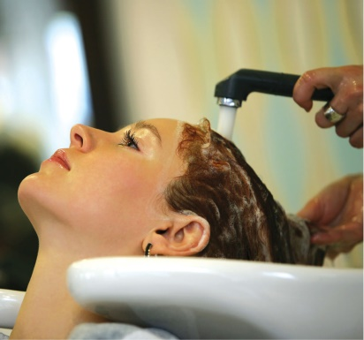  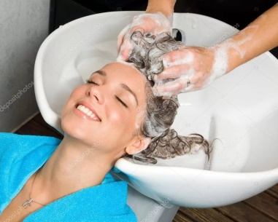  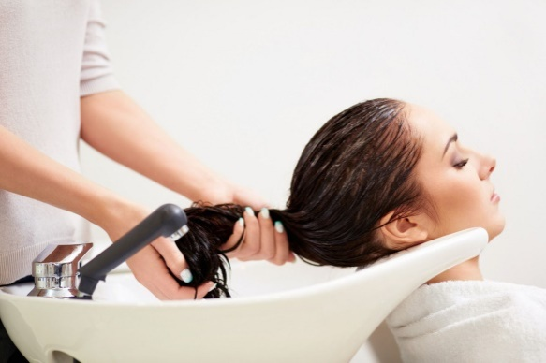  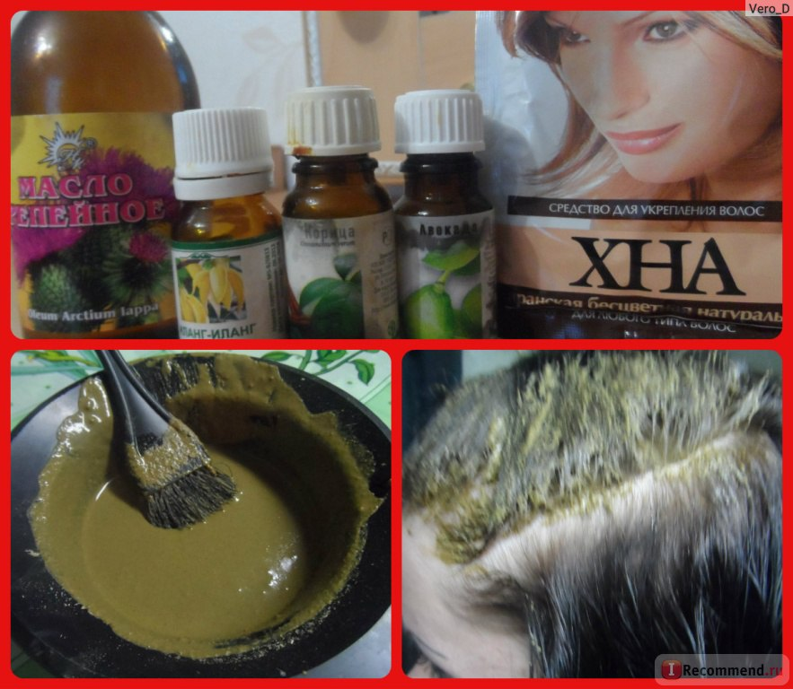  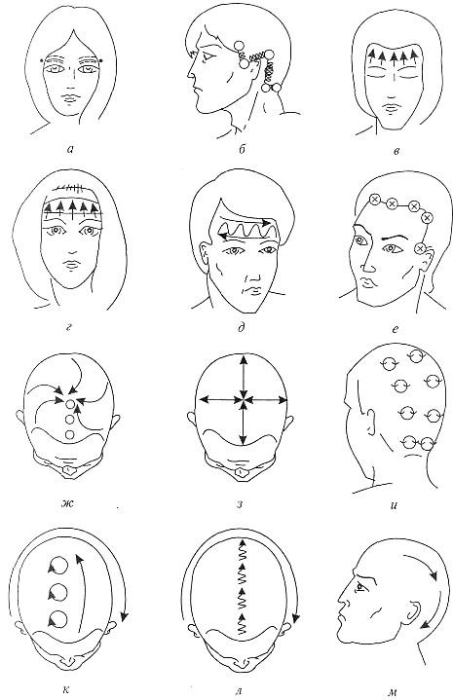 | Шампунь+  Бальзам, полотенце  Хна, вода, мисочка |  | К практике допускаются обучающиеся прошедшие инструктаж по технике безопасности. Обучающиеся должны быть одеты в спецодежду, в сменной обуви, волосы убраны. Используемые во время прохождения практики инструменты должны быть исправными и отвечать безопасным условиям их эксплуатации.  К практике допускаются обучающиеся прошедшие инструктаж по технике безопасности. Обучающиеся должны быть одеты в спецодежду, в сменной обуви, волосы убраны. Используемые во время прохождения практики инструменты должны быть исправными и отвечать безопасным условиям их эксплуатации.  К практике допускаются обучающиеся прошедшие инструктаж по технике безопасности. Обучающиеся должны быть одеты в спецодежду, в сменной обуви, волосы убраны. Используемые во время прохождения практики инструменты должны быть исправными и отвечать безопасным условиям их эксплуатации.

1.Присаживайтесь на свои места
2.Во время вводного инструктажа я познакомила вас с темой сегодняшнего занятия: «Приемы мытья головы. Мытье головы с применением лечебных средств. Массаж головы».
3.Учебно-производственные работы будут выполняться по ПМ.01 Выполнение стрижек и укладок волос, ориентируясь на стандарты WorldSkills,
4.На вводном инструктаже я разделила вас на пары: у каждой пары своё рабочее место.
5.Сегодня вы будете выполнять практическое задание по первому модулю, которое включает в себя мытье головы, мытье головы с применением лечебных средств, массаж головы.
6.Норма времени на выполнение этого задания 40 минут, затем вы должны провести самоконтроль своей работы.
8.А также вы получите инструкционно-технологическую карту и схему выполнения задания.

Какие у вас ко мне вопросы__________

Я напоминаю вам о соблюдении правил охраны труда: работу выполнять в спецодежде , в сменной обуви, волосы убраны. Используемые во время прохождения практики инструменты должны быть исправными и отвечать безопасным условиям их эксплуатации.
9.Пожалуйста займите свои рабочие места и начинаем работу.

